**Projektin tarkoitus**

Projektin tavoitteena on tuottaa sovellus, jossa on minipelejä eri kategorioista, tavoitteena ajanvietto, muistin virkistäminen ja oppiminen. Sovellus on suunnattu kaikille, joilla on mahdollisuus tablettiin tai älypuhelimeen mutta enemmän ikäihmiset huomioon ottaen. Käyttäjäryhmiä ovat seniorit, muistisairaat, vammaiset sekä kaikki, jotka pitävät aivojumppapeleistä, joissa yksinkertainen toteutus.

**Jäsenet ja työnjako**

Hanna dokumenttivastaava

Oskari Github- ja koodausvastaava

Nanette ulkoasuvastaava

**Resurssit**

GitHub: <https://github.com/Datanomi19Projekti/Projekti>

Google Drive: <https://drive.google.com/drive/u/1/folders/1Z-mz1pZcnOFtzzgETLyX7bzNF7RmoVs->

Discord: ryhmän keskustelualue

Projekti tehdään etätyönä. Tiedonhaussa käytetään pääasiassa Moodlea ja internettiä.

**Ohjelmisto**

Kuvaus

Yksinkertainen senioreille suunnattu sovellus. Aloitusnäytöstä minipelejä painamalla pääsee pelaamaan kyseistä peliä. Minipelien tuloksia seurataan ja edistystä/tuloksia voi tarkastella omassa “profiilissa”

Rakenne

Sovellus jaetaan (alustavasti) kahteen eri minipeliin. Aloitusvalikossa painikkeet minipeleihin, sekä oman kehityksen seuraamiselle ja pelin sulkemiselle. Omassa kehityksessä on listattu lukuja/graaffisia käyriä pelaajan kehityksestä. Pelin suorittamisen jälkeen, näkyviin tulee tulos joka tallentuu pelaajan kehitykseen.

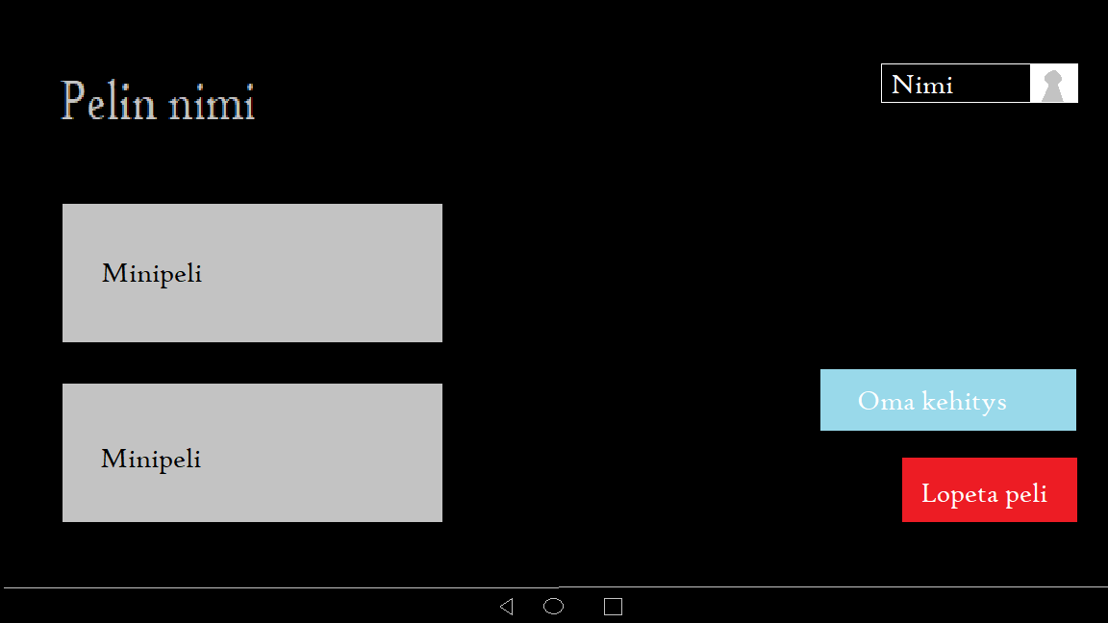

**Projektin eteneminen**

Projekti toteutetaan vesiputousmallina, jossa eri vaiheet ovat: Vaatimusmäärittely, suunnittelu (arkkitehtuuri, rajapinnat, komponentit, oliot), toteutus, testaus (yksikkötestaus, integrointitestaus, järjestelmätestaus)

Projektin päättäminen 26.5.2020

**Aikataulu**

Liitteenä

**Viestintä**

Discord: joka tiistai ja torstai

Google Drive: kirjoitetaan esiin tulleita ongelmia sekä päivän aiheeseen liittyviä ideoita myös muina päivinä kuin tiistaisin ja torstaisin. Tiistait ja torstait aloitetaan Driven katsomisella.

Git: Lopulliset dokumentit

**Työskentelyajat ja -paikat**

Projekti tehdään etätyönä tiistaisin ja torstaisin liitteenä olevan aikataulun mukaan.

**Dokumentointi ja raportointi**

Dokumentointia tehdään viikoittain. Tärkeät asiat tallennetaan GitHubiin. Erilaisia dokumentteja:

Suunnitteludokumentti, joka kuvaa tuotettavan ohjelmiston rakenteen ja toiminnan.

Testaussuunnitelma ja  testausdokumentti, joka sisältää testaussuunnitelman mukaisesti tehdyt testiaineistot ja testien tulokset.

Käyttöohje, joka sisältää loppukäyttäjälle tarkoitetun asennus- ja käyttöohjeen.

Loppuraportti, joka sisältää projektiyhteenvedon.

**Seuranta**

Projektia ja sen edistymistä seurataan joka tiistai ja torstai Discordissa. Muina päivinä Google Drivessä voi laittaa ongelmista ym. muille tiedoksi.

**Riskianalyysi**

Riski: Ei pysytä aikataulussa

Vastatoimet: Päivitetään aikataulua, tehdään etätöitä tiistain ja torstain lisäksi. Projektin laajuuden supistaminen

Riski: Osaaminen ei riitä

Vastatoimet: Aloitetaan yksinkertaisuudella, ongelman syntyessä kerrotaan ja dokumentoidaan muille. Hyödynnetään opettajan tukea.

LIITE: Aikataulu

ti 14.4. Vaatimusmäärittely, Toimintojen listaus, Käyttäjäpersoonat, Käyttötapaukset, Projektimallin valinta

to 16.4. Kaaviot ja mallinnukset ER, UML, Suunnittelu

ti 21.4. Käyttöliittymän suunnittelu

to 23.4. Opettelua Unityn mobiilipelien tekemisestä

ti 28.4. Opettelua Unityn mobiilipelien tekemisestä, käyttöliittymän valmistelua

to 30.4. Käyttöliittymän koodaaminen

ti 5.5. Päävalikon engine

to 7.5. Käyttäjän profiili

ti 12.5. Minipeli 1

to 14.5. Minipeli 2

ti 19.5. Kehityksen seuranta

to 21.5. HELATORSTAI

ti 26.5. Viimeistely

to 28.5. Valmiiden töiden esittäminen